ADI SOYADI:  SINIFI NO: | 2025-2026 EĞİTİM ÖĞRETİM YILI  BAYRAMYAZI ORTAOKULU  5-6-7.SINIF AFET BİLİNCİ I  1. DÖNEM 1. BEP YAZILI SINAVI | PUAN

PUAN | 1.SORU | 2.SORU | 3.SORU | 4.SORU | 5.SORU | 6.SORU | 7.SORU
PUAN | 20 | 20 | 10 | 10 | 10 | 20 | 10

SORU 1. Aşağıdaki görseller hangi afetlere ait olabilir? Yazınız.
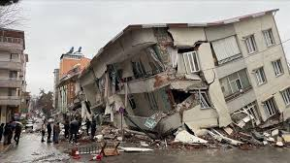  1 | 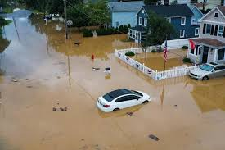  2

CEVAP:
1-
2-

SORU 2. İklim, yeryüzü şekilleri, jeolojik yapı gibi coğraf özelliklere bağlı olarak kendiliğinden
oluşan afetlere doğa kaynaklı afet denir.
Aşağıdakilerden hangisi doğa kaynaklı bir afet değildir? Yazınız.
CEVAP:  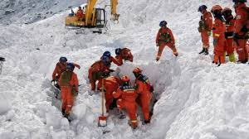  1 | 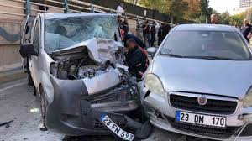  2

SORU 3. İnsan eliyle kasıtlı veya hata sonucu ortaya çıkan afetlere insan kaynaklı afet denir.
Buna göre insan kaynaklı afetlere 1 örnek veriniz.
CEVAP:
Orman yangınları

SORU 4. ÇÖK-KAPAN-TUTUN hareketi hangi zamanlarda yapılır?
CEVAP:
Deprem sırasında

SORU 5.
Toprağın veya kaya kütlelerinin yağış ve yer çekimi etkisiyle yamaçlardan aşağıya kaymasıdır.  Açıklaması verilen bu doğa kaynaklı afet nedir? Yazınız. | 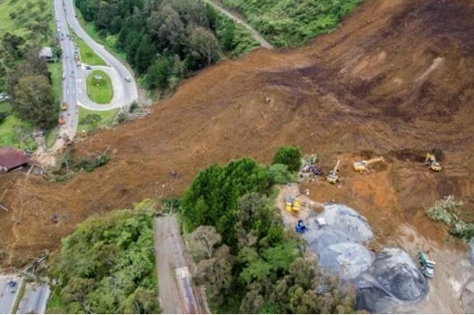
CEVAP:
Heyelan

SORU 6. Depremlerin yıkıcı etkisini azaltmak için nelere dikkat etmek gerekir? Bir tanesini yazınız.
CEVAP:

SORU 7. Bir afet durumunda bize yardım eden kurumlar hangileridir? Yazınız.
CEVAP:
Kızılay, AFAD

Zeki DOĞAN – Sosyal Bilgiler Öğretmeni – www.sosyalciniz.net
BAŞARILAR....

5-6-7-8. SINIF AFET BİLİNCİ I
1. DÖNEM 1. ORTAK YAZILI KONU SORU DAĞILIM TABLOSU
SENARYO 1

ÖĞRENME ALANI | SORU NO | KAZANIM | PUAN DEĞERİ
1. ÜNİTE: DOĞA VE İNSAN ETKİLEŞİMİ | 1 | AB.1.1.1. Risk, tehlike ve afet kavramlarını açıklar. | 20
1. ÜNİTE: DOĞA VE İNSAN ETKİLEŞİMİ | 2 | AB.1.1.1. Risk, tehlike ve afet kavramlarını açıklar. | 20
1. ÜNİTE: DOĞA VE İNSAN ETKİLEŞİMİ | 3 | AB.1.1.2. Afete neden olabilecek doğa ve insan kaynaklı olayları sınıflandırır. | 10
1. ÜNİTE: DOĞA VE İNSAN ETKİLEŞİMİ | 4 | AB.1.1.2. Afete neden olabilecek doğa ve insan kaynaklı olayları sınıflandırır. | 10
1. ÜNİTE: DOĞA VE İNSAN ETKİLEŞİMİ | 5 | AB.1.1.2. Afete neden olabilecek doğa ve insan kaynaklı olayları sınıflandırır. | 10
1. ÜNİTE: DOĞA VE İNSAN ETKİLEŞİMİ | 6 | AB.1.1.3. Doğa kaynaklı olayların afet riskine dönüşmesinde insanın rolü hakkında çıkarımlarda bulunur. | 20
1. ÜNİTE: DOĞA VE İNSAN ETKİLEŞİMİ | 7 | AB.1.1.3. Doğa kaynaklı olayların afet riskine dönüşmesinde insanın rolü hakkında çıkarımlarda bulunur | 10

